REGLAMENTO PARTICULAR

NOMBRE DE LA PRUEBA 2024

Inserta placa del Rallye

FECHA DE LA PRUEBA

COPA DE ESPAÑA DE RALLYES DE ASFALTO RECALVI

En todos los programas horarios hay que indicar entre otros:
- Apertura de inscripciones
- Publicación de reglamento y Road-Book
- Cierre de inscripciones
- Publicación de lista de inscritos.
- Verificaciones Administrativas / Entrega de documentación.
- Verificación Técnicas.

FECHA | HORARIO | EVENTO
LUNES  Incluir fecha | 09:00 | Apertura de inscripciones  Según lo establecido en el artículo Art. 15.5. del RD de la CERA RECALVI
Selecciona día  Incluir fecha | 09:00 | Publicación de Reglamento  Según lo establecido en el artículo Art.6.2. de las PCCCTCE
MIÉRCOLES  Incluir fecha | 14:00 | Cierre de inscripciones  Según lo establecido en el artículo Art. 15.6. del RD de la CERA RECALVI
VIERNES  Incluir fecha | 20:00 | Publicación lista de inscritos  Según lo establecido en el artículo Art. 15.10. del RD de la CERA RECALVI

Opción Rallye de Asfalto - PROGRAMA HORARIO ORIENTATIVO

FECHA | HORARIO | ACTO/EVENTO
JUEVES  Haga clic aquí o pulse para escribir una fecha. | 09:00 | Publicación del recorrido  Según lo establecido en el artículo Art. 3.f) y Art. 4.a) del Anexo 7 del RD de la CERA RECALVI deberá publicarse 15 días antes de la competición.
VIERNES  Haga clic aquí o pulse para escribir una fecha. | Hasta las 19:00 | Reconocimientos  A criterio del organizador los reconocimientos podrán realizarse el SÁBADO y DOMINGO anterior a la prueba en lugar de viernes. Deberá tenerse en cuenta si se celebran tramos nocturnos para adaptar los reconocimientos a ese horario.
 | De 14:00 a 17:00 | Verificaciones según convocatoria (por orden prioritario)
 | De 14:00 a 17:00 | Precintaje elementos mecánicos
 | 17:00 | 1ª Reunión de los Comisarios Deportivos
 | 19:00 | Publicación lista de autorizados a tomar la salida y orden de salida de la 1ª  etapa y publicación de autorizados a la ceremonia de salida
 | 15’ antes de la ceremonia | Entrevista pilotos en Podium
 | De 20:00 a 21:00 | Ceremonia de salida
 | 23:00 | Hora límite de entrada en el aparcamiento nocturno
SÁBADO  Haga clic aquí o pulse para escribir una fecha. | De 07:00 a 09:30 | Salida etapa
 | 20:00 | Hora límite fin de rallye
 | 21:15 | Hora límite para el comienzo del reparto de trofeos

ORGANIZACION
  - Definición:
El/la nombre entidad organizadora organiza el/la nombre de la prueba, que se celebrará los días días de celebración, con el Permiso de Organización número incluir número de permiso expedido por la RFEDA en fecha incluir fecha de emisión del permiso
  - Comité Organizador:
Nombres: (tantos como existan)
Presidente/a: | D./Dña.
Vocales: | D./Dña.
 | D./Dña.
 | D./Dña.
 | D./Dña.
 | D./Dña.
Domicilio del Comité Organizador: (puede ser el del Club)
Organizador: | Nombre Entidad Organizadora
Representante: | D./Dña.
Dirección:
Código Postal/Ciudad:
Teléfonos de contacto:
Email:
Web:
  - Tablón oficial de avisos
Página web del organizador.
  - Secretaria permanente del Rallye

Desde el día día inicio hasta el día fin , en horario de hora comienzo a horario fin horas, en:

Organizador: | Nombre Entidad Organizadora
Dirección: | Dirección Entidad Organizador
Código Postal/Ciudad: | Código Postal y Población
Teléfonos de contacto: | +34XXXXXXX
Email: | XXXXXX@XXXXXX.XX
Web: | www.xxxxxx.xx
Oficina permanente del Rallye
La oficina permanente del Rally, a partir del día día y mes, en horario ajustado al Programa-Horario del Rallye, estará situada en:
Ubicación: | Sede
Dirección: | Dirección
Código Postal/Ciudad: | Código Postal y Poblacíon
Teléfonos de contacto: | +34XXXXXXXXX
Email: | XXXXXX@XXXXX.XX
Web: | www.xxxxxxx.xx

Salvo evento en el Programa-Horario, el horario de atención de la oficina permanente será el siguiente:
Mañanas: de XX:XX a XX:XX horas
Tardes: de XX:XX a XX:XX horas

REGLAMENTOS APLICABLES

Esta competición se disputará de acuerdo con lo dispuesto en el CDI y sus Anexos, los cuales serán de aplicación con carácter prioritario en todos los aspectos generales y en particular a los procedimientos de reclamaciones y apelaciones.

Además, serán de aplicación por orden de prelación los siguientes reglamentos:
- El Reglamento Deportivo de la CERA-RECALVI.
- Las Prescripciones Comunes de los Campeonatos, Copas y Trofeos de España (PCCCTCE)
- El Reglamento Técnico de la CERA-RECALVI.
- El presente Reglamento Particular.

PUNTUABILIDAD

La prueba será puntuable, además de para los Campeonatos y Copas establecidos en el artículo 1.7. del Reglamento Deportivo del S-CER, para los siguientes certámenes:
- Incluir las puntuabilidad por orden de carácter.

OFICIALES DE LA COMPETICIÓN
  - Oficiales mínimos exigidos

COMISARIOS DEPORTIVOS:
Presidente: | D./Dña. | Lic.
 | D./Dña. | Lic.
 | D./Dña. | Lic.
Oyente: | D./Dña. | Lic.
DELEGADO SEGURIDAD RFEDA: | D./Dña. | Lic.
DELEGADO TÉCNICO RFEDA: | D./Dña. | Lic.
ADJUNTO DELEGADO TÉCNICO RFEDA: | D./Dña. | Lic.
DIRECTOR DE CARRERA: | D./Dña. | Lic.
Adjuntos: | D./Dña. | Lic.
 | D./Dña. | Lic.
 | D./Dña. | Lic.
SECRETARIO DE LA PRUEBA: | D./Dña. | Lic.
JEFE SERVICIOS MÉDICOS: | Dr./Dra. | Lic.
RESPONSABLE SEGURIDAD: | D./Dña. | Lic.
RESPONSABLE GPS: | D./Dña. | Lic.
JEFE COMISARIOS TÉCNICOS: | D./Dña. | Lic.
COMISARIOS TÉCNICOS: | D./Dña. | Lic.
 | D./Dña. | Lic.
 | D./Dña. | Lic.
JEFE DE CRONOMETRAJE: | D./Dña. | Lic.
CRONOMETRADORES: | D./Dña. | Lic.
 | D./Dña. | Lic.
 | D./Dña. | Lic.
RELACIONES CONCURSANTES: | D./Dña. | Lic.
RELACIONES PRENSA: | D./Dña. | Lic.
RESPONSABLE PUBLICIDAD: | D./Dña. | Lic.
RESPONSABLE PARQUE CERRADO: | D./Dña. | Lic.
RESPONSABLE REAGRUPAMIENTOS: | D./Dña. | Lic.
RESPONSABLE PARQUE ASISTENCIA: | D./Dña. | Lic.
RESPONSABLE RECONOCIMIENTOS: | D./Dña. | Lic.
JEFES DE TRAMO: | D./Dña. | Lic.
De acuerdo con lo establecido en las PCCCTCE, deberán relacionarse en este artículo o por medio de Anexo/Complemento, TODOS los oficiales que actúen en la competición, indicando la función a desarrollar y su número de licencia.

  - Identificación de los principales oficiales de la competición y otros

Relaciones Concursantes  D./Dña.  +34XXXXXXXX |  | Relaciones Concursantes  D./Dña.  +34XXXXXXXX

  - Colores de los petos de los distintos oficiales: Ver colores recomendados aquí

Oficial de salida: | Peto Color
Cronometrador: | Peto Color
Comisario de Ruta: | Peto Color
Comisarios de Seguridad: | Peto Color
Oficiales Médicos: | Peto Color
Comisarios Técnicos: | Peto Color
Relaciones con los Concursantes/Participantes: | Peto Color

  - Relaciones con los participantes- Plan de trabajo
A la apertura de la secretaría, se publicará en el Tablón Oficial de Avisos-Web el Plan de trabajo de los oficiales encargados de las relaciones con los participantes.
Estos oficiales estarán presentes como mínimo en:

- Verificaciones
- Secretaría permanente
- Salidas del Rallye
- Parques de Reagrupamiento
- Parques de Asistencia
- Llegada del Rallye
El planning, teléfono y los horarios se facilitarán a todos los participantes en el transcurso de entrega de documentación.

DATOS DE LA COMPETICIÓN

Distancia total del recorrido:

Número total de tramos cronometrados:

Distancia total de tramos cronometrados:

Numero de secciones:

Numero de etapas:

Número de tramos a reconocer:

Tramos nuevos:

VEHÍCULOS ADMITIDOS
Están admitidos a participar y puntuar en la competición los vehículos descritos en el Anexo 8 del Reglamento Deportivo de la CERA-RECALVI.

SOLICITUD DE INSCRIPCIÓN

FECHA Y HORARIO LÍMITE DE LA SOLICITUD DE INSCRIPCIÓN:
El cierre de las inscripciones tendrá lugar a las 14:00 horas del miércoles día XX de XXXXX de XXXXX.

El número máximo de inscritos se fija en XXX vehículos. En caso de sobrepasarse esta cifra, la selección se efectuará de acuerdo con lo establecido en el Reglamento Deportivo de la CERA-RECALVI.

El Comité organizador se reserva el derecho de rehusar una inscripción de acuerdo con lo establecido en el artículo 3.14. del C.D.I.

DERECHOS DE INSCRIPCIÓN
  - Los derechos de inscripción se fijan en:
Con la publicidad propuesta por el organizador* | XXX €
Sin la publicidad propuesta por el organizador* | XXX €
  - Otros derechos:
Placas de asistencia adicionales: |  | XXX €
Shakedown:
 | Con la publicidad propuesta por el organizador | XXX €
 | Sin la publicidad propuesta por el organizador | XXX €

Las inscripciones deberán realizarse a través de la aplicación web habilitada para ello por la RFEDA, cumpliendo lo establecido en el anexo 7, antes de la hora límite del cierre de inscripciones, debiéndose abonar –a través de dicha aplicación- el importe de la inscripción.
  - La solicitud de inscripción no será aceptada:
- Si no han sido abonados los derechos de inscripción.
- Si no ha sido cumplimentada en todos sus apartados.
- Si no se ha indicado en la misma el Nº de Ficha de Homologación del vehículo inscrito.
  - Los derechos de inscripción serán totalmente reembolsados:
    - A los solicitantes cuya inscripción haya sido rechazada.
    - En caso de que la competición no se celebrara.
    - El organizador podrá reembolsar hasta un XXXX % de los derechos de inscripción a los concursantes que, por razones de fuerza mayor debidamente verificadas, no pudieran presentarse a la competición.

PUBLICIDAD
Sera de aplicación lo establecido en el artículo 5 del Anexo 7 de la CERA-RECALVI.

Los participantes que acepten la publicidad propuesta por el organizador, deberán reservar los espacios descritos a continuación:

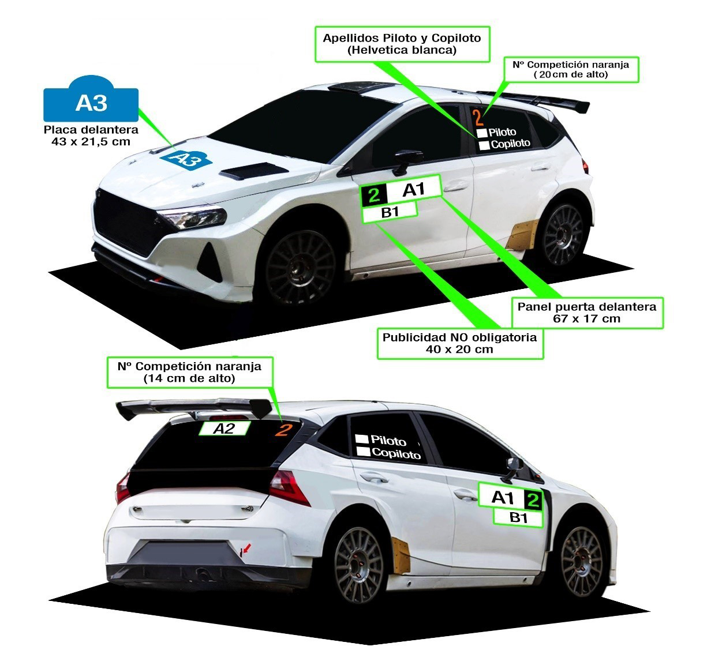
  - Publicidad OBLIGATORIA:
A-1 En las puertas (Números de competición)
A-2 En el centro del cristal trasero (Publicidad)
A-3 En el capó delantero (Placa del rallye)

  - Publicidad NO OBLIGATORIA:
B-1 La publicidad no obligatoria que se proponga deberá ir colocada debajo de los paneles de las puertas delanteras y se insertará en un rectángulo de 40 cm de largo por 20 cm de alto.

VARIOS
  - Hora oficial del rally:
Durante el transcurso del rally la hora oficial será la facilitada por la información horaria del GPS de la prueba.

  - Ceremonia de salida:

La ceremonia de salida se llevará a cabo en el pódium de salida situado en indicar ubicación, el día de mes, a las XX:XX horas, y será obligatoria para todos los vehículos inscritos.

Los participantes deberán aparcar sus vehículos, en el Preparque de salida antes de las XX:XX horas del citado día xx de xxxxxx de xxxx.

La ceremonia de salida se realizará de acuerdo con lo estipulado en el Reglamento Deportivo de la CERA-RECALVI.

Ver Anexo 3 de las PCCCTCE, Manual de Operaciones y Artículo 1.3. del Anexo 7 del RD de la CERA RECALVI

  - RECONOCIMIENTOS
    - Programa-Horario de reconocimientos:

Los reconocimientos serán efectuados de conformidad al Reglamento Deportivo de la CERA-RECALVI.
Fecha | Horario | Acto
 |  | Montaje de GPS de reconocimientos
 |  | Entrega Road-Book
 |  | 1ª jornada de reconocimientos
 |  | 2ª Jornada de reconocimientos Borrar si procede
    - Organización de los reconocimientos:
- Detallar si procede, los grupos en que se separen los participantes para los reconocimientos.
- El programa horario de reconocimientos será el siguiente:

Día | Grupo | Horario | Tramos a reconocer |  | Kms
Elija un elemento. | A | 00:00 a 00:00 | TC XX |  | XXX kms
 |  |  | TC XX |  | XXX kms
 |  |  | TC XX |  | XXX kms
 |  | 00:00 a 00:00 | TC XX |  | XXX kms
 |  |  | TC XX |  | XXX kms
 | B | 00:00 a 00:00 | TC XX |  | XXX kms
 |  |  | TC XX |  | XXX kms
 |  | 00:00 a 00:00 | TC XX |  | XXX kms
 |  |  | TC XX |  | XXX kms
 |  |  | TC XX |  | XXX kms
Día | Grupo | Horario | Tramos a reconocer |  | Kms
Elija un elemento. | A | 00:00 a 00:00 | TC XX |  | XXX kms
 |  |  | TC XX |  | XXX kms
 |  |  | TC XX |  | XXX kms
 |  | 00:00 a 00:00 | TC XX |  | XXX kms
 |  |  | TC XX |  | XXX kms
 | B | 00:00 a 00:00 | TC XX |  | XXX kms
 |  |  | TC XX |  | XXX kms
 |  | 00:00 a 00:00 | TC XX |  | XXX kms
 |  |  | TC XX |  | XXX kms
 |  |  | TC XX |  | XXX kms

  - PARQUE DE ASISTENCIA
Está previsto un único Parque de Asistencia ubicado en ubicación parque de asistencia.
Dicho parque será utilizado asimismo durante el desarrollo del Shakedown.
Horarios:
Fecha | Horario | Acto
 |  | Acreditación de Asistencias
 |  | Acreditación de Asistencias
 |  | Apertura del Parque de Asistencia

  - Sistema GPS/BANDERA ROJA ELECTRÓNICA:
    - De conformidad con lo estipulado en el Reglamento Deportivo de la CERA-RECALVI, será obligatoria la utilización tanto para los reconocimientos como durante el rallye, del sistema GPS establecido por el organizador, para todos los equipos inscritos.
    - Asimismo, será obligatorio el uso del sistema Bandera Roja Electrónica, durante todo el Rallye y para todos los equipos inscritos.
  - Horarios de entrega:
Fecha | Horario | Acto | Lugar
 |  | Recogida GPS para reconocimientos
 |  | Montaje GPS para el rallye
 |  | Desmontaje GPS para el rallye

ITINERARIO-HORARIO
Insertar

TROFEOS
La entrega de trofeos se realizará en ubicación de acuerdo con lo estipulado en el artículo 12 del Anexo 7 Normas a cumplir, del Reglamento Deportivo de la CERA-RECALVI:

Además de estos trofeos, el organizador entregará los siguientes trofeos:
- Especificar
- Especificar
- ….

SEGURIDAD
Se recuerda a todos los participantes la importancia de conocer perfectamente lo establecido en los siguientes Anexos del Reglamento Deportivo de la CERA-RECALVI:

- ANEXO 3
- ANEXO 11

CÓDIGO MEDIO AMBIENTAL
Se recuerdan las reglas y recomendaciones prescritas en el Código Medio Ambiental de la Real Federación Española de Automovilismo, y especialmente las recogidas en el punto 1.9, con el fin de mejorar las relaciones entre el automovilismo deportivo y el medio ambiente.

En Población, a día de mes de 2024

El presidente del Comité Organizador

